**Opis przedmiotu zamówienia**

Zadanie polegać będzie na wymianie dwóch sztuk okien o wymiarach 1100 x 1200 mm. oraz wymianie 1-dnych drzwi balkonowych o wymiarze 800 x 2100 mm. Wymiana stolarki ma być przeprowadzona lokalu mieszkalnym przy ul. Żernickiej 46 C w miejscowości Święta Katarzyna Gmina Siechnice, 55-010 Święta Katarzyna. Ściany budynków (pawilonów duńskich) w których znajdują się lokale to konstrukcja szkieletowa drewniana z wypełnieniem wełną mineralną.

Zakres prac do wykonania :

1. Lokal nr 46 C – demontaż i montaż okna PCV o wymiarach 1100 x 1200 mm – szt.2

demontaż i montaż drzwi PCV balkonowych 800 x 2100 mm – szt.1

**Podane wymiary należy traktować jako orientacyjne pod przygotowanie oferty, przed produkcją Wykonawca winien dokładnie domierzyć wymiary otworów.**

1. Zakup i montaż podokienników (parapetów) – 100 x 1150 mm – szt. 2
2. Montaż listew przyokiennych
3. Pozostałe roboty towarzyszące do w/w prac
4. Zabezpieczenie terenu wykonania prac zgodnie z obowiązującymi przepisami BHP
5. Wywóz i utylizacja materiałów po w/w pracach

Parametry drzwi i okien

1. Zgodnie z Dyrektywa Europejską 2010/31/UE współczynnik przenikania ciepła Uw dla okien i drzwi balkonowych nie może przekroczyć 0,9 W/(m2xK) dla pomieszczeń ogrzewanych, w których utrzymywana jest temperatura ≥ 16°C.
2. Okna i drzwi balkonowe PCV białe
3. Szyby zespolone podwójne
4. Okna otwierane do boku i uchylnie
5. Okna wyposażone w systemy mikrowentylacji

Poniżej zdjęcia starych okien i drzwi tarasowych:

Lokal przy ul. Żernickiej 46 C

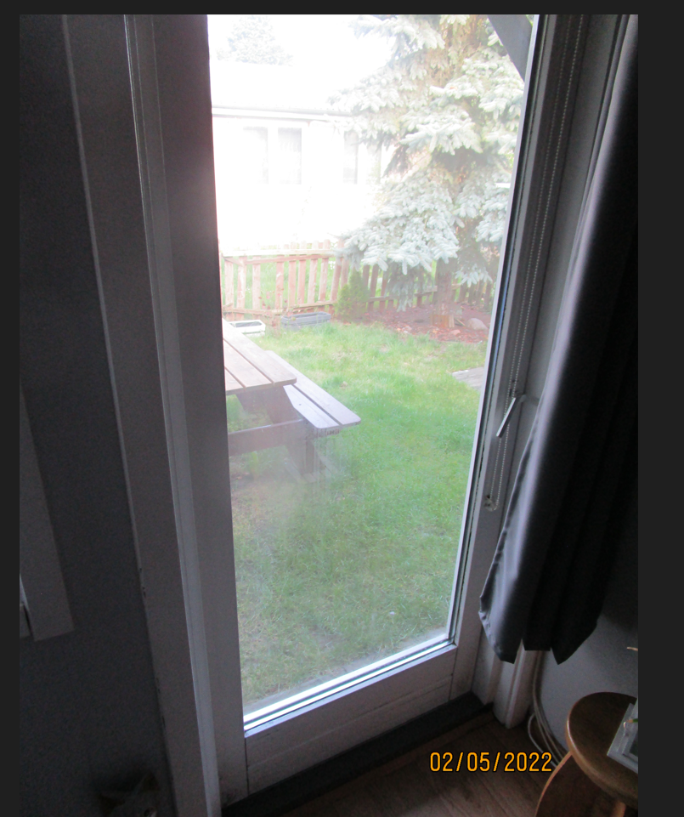

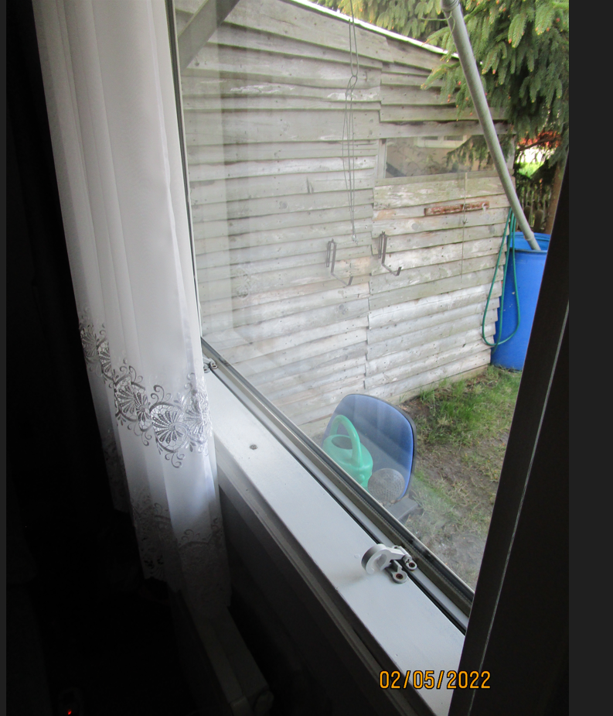

Wbudowane materiały muszą odpowiadać Polskim Normom lub wymogom ,określonym w art. 10 ust.2 ustawy Prawo Budowlane z dnia 07.07.1994 r (Dz. U. z dnia 1994 r. Nr 89, poz. 414 z późniejszymi zmianami). Roboty budowlane muszą zostać wykonane zgodnie z obowiązującymi normami, zasadami wiedzy technicznej oraz ze sztuką budowlaną. Zabezpieczenie terenu na czas wykonania robót leży po stronie Wykonawcy. Urobek powstały podczas prowadzenia robót Wykonawca zagospodaruje we własnym zakresie zgodnie z ustawą o odpadach.

Wykonawca, jako wytwórca odpadów w rozumieniu art. 3 ust. 1 pkt. 32 ustawy o odpadach z dnia 14.12.2012 r., (Dz. U. 2013 poz. 21 ze zm.) ma obowiązek zagospodarowania odpadów powstałych podczas realizacji zamówienia zgodnie z wyżej wymienioną ustawą, ustawą z dnia 27.04.2001 r. Prawo Ochrony Środowiska (tj. z 2013 r. Dz. U. poz. 1232 z późń.zm.), ustawą z dnia 13 września 1996 r. o utrzymaniu czystości i porządku w gminach (tj. Dz. U. z 2013 r., poz. 1399 ze zm.).